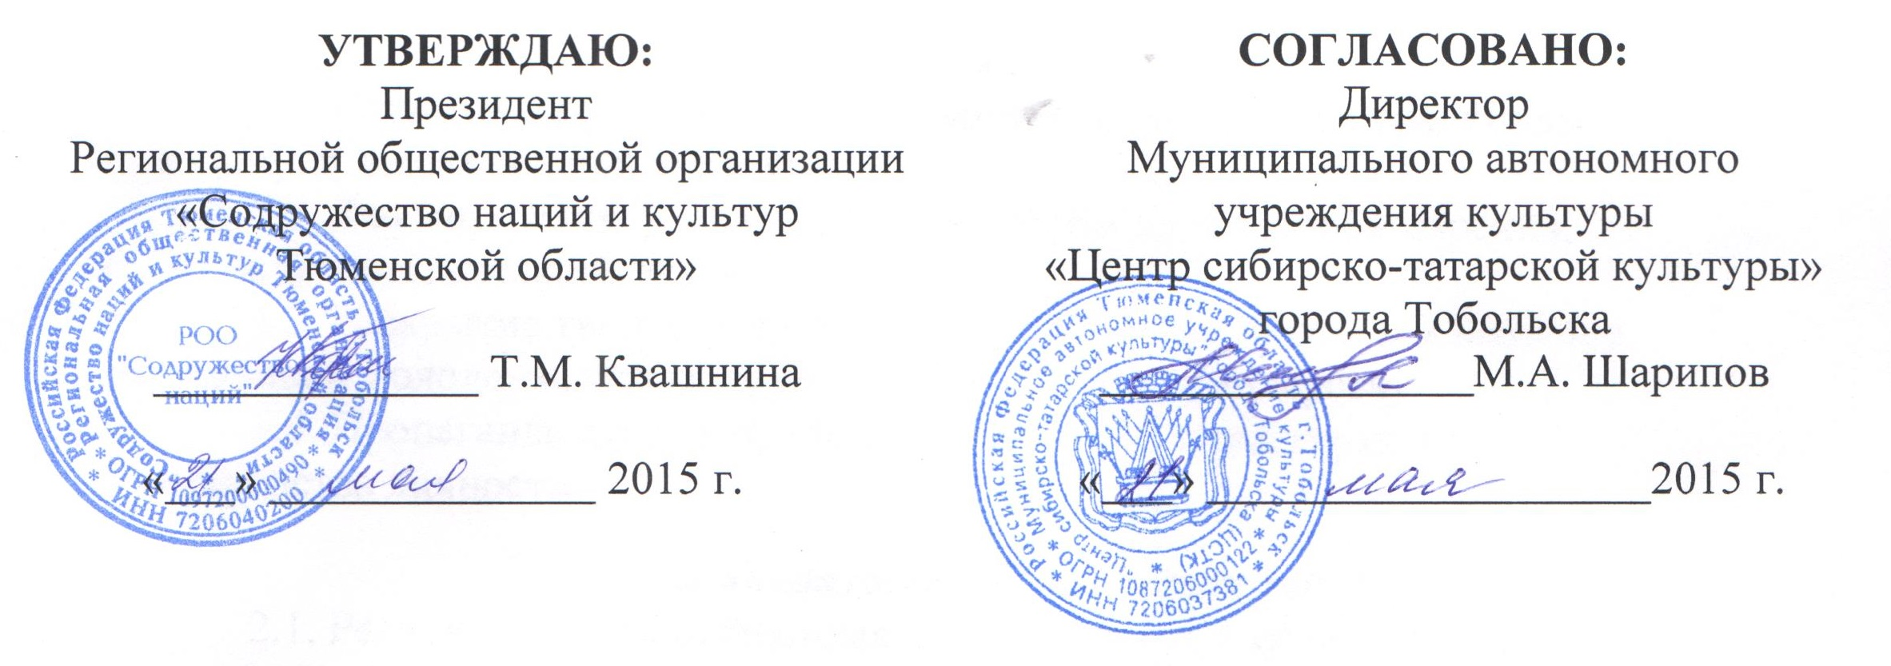

Положение
о проведении II открытого городского конкурса красоты
«Царица Сузге - 2015»

1. Цели и задачи конкурса
1.1. Воспитание уважительного отношения молодежи к традициям и самобытной национальной культуре
1.2. Формирование у молодежи гуманистического мировоззрения, воспитание эстетического вкуса
1.3. Раскрытие творческого потенциала молодых людей и выявление талантливой молодежи, способной к самореализации и лидерству
1.4. Пропаганда здорового образа жизни, культуры, гармонии и совершенства личности
2. Организаторы и Учредители конкурса
2.1. Региональная общественная организация «Содружество наций и культур Тюменской области» при поддержке Муниципального автономного учреждения культуры «Центр сибирско-татарской культуры» города Тобольска.
2.2. Оргкомитет осуществляет общее руководство подготовкой и проведением конкурса:
- Утверждает программу и календарный план
- Рассчитывает бюджет конкурса
- Определяет план рекламной кампании
- Привлекает необходимых специалистов
- Утверждает состав жюри
- Решает иные организационные вопросы
Оргкомитет оставляет за собой право оперативно вносить дополнения и изменения в текст настоящего Положения и прочие документы, регламентирующие процесс подготовки и проведения конкурса.
2.3. Жюри оставляет за собой право в безапелляционном порядке исключить из числа конкурсанток участниц, не выполняющих распорядок мероприятий конкурса, нарушающих правила конкурса и настоящего Положения, а также по иным причинам по решению большинства членов жюри.
Решение вопросов, не нашедших отражение в настоящем Положении, находится в ведении Оргкомитета конкурса.
3. Участники конкурса
3.1. В конкурсе принимают участие девушки и женщины – гражданки РФ, в возрасте от 16 до 30 лет, не имеющие судимости, претендующие на признание обществом их индивидуальной красоты и талантов.

4. Порядок проведения конкурса
4.1. Конкурс проводится в несколько этапов:
1-й этап:
Подача заявок-анкет и регистрация. Подача заявок-анкет проводится до 20 июля 2015 года по адресу: г.Тобольск, ул Ершова, строение 30 или на e-mail: sodruzhestvo-72@yandex.ru
В анкете запрещено размещение следующей информации:
- нецензурные выражения и оскорбления, затрагивающие честь и достоинство других участниц конкурса;
- пропаганда или реклама расизма, экстремизма, национализма, наркотических веществ;
- религиозная или политическая пропаганда

2-й этап:
Отборочный тур конкурсантов осуществляется посредством кастинга.
Кастинг проводится – 01 августа 2015 года по адресу: г. Тобольск, ул. Ершова, строение 30, МАУК «Центр сибирско-татарской культуры». Регистрация участников – с 11.00 ч. Начало в 12.00 ч.
Критерии кастинга:
- Культура речи
- Внешние данные
- Пластика движения
- Эрудиция
Итоги отборочного тура сообщаются участницам в тот же день после окончания работы жюри.

4.2. Условия и программа проведения кастингов:

Внесение организационного взноса в размере 500 рублей.

Внешний вид: облегающая блузка светлого цвета, юбка длиной до колена, туфли черного цвета на высоком каблуке;
1. Кастинг проводится в форме самопрезентации участниц, которая может содержать рассказ о себе, семье, увлечениях, учебе, работе (время самопрезентации 3-5 мин).
2. Творческий номер: вокальный, хореографический или другой номер художественной самодеятельности, декламация стихотворения, игра на музыкальном инструменте, театрализованный этюд, презентация других умений, способностей и талантов. Фонограмма для творческого номера должна быть записана качественно на CD, MD носителях. Фонограмма должна быть обязательно подписана: ФИО конкурсанта, точное название творческого номера, номер трека, территориальная принадлежность (область, город, район, село).
Оценивается навыки общения на татарском языке, знание традиций, женственность, грация, изящество, широта взглядов.
4.3. По результатам кастинга будут определены участники финала конкурса.
3-й этап:
Подготовительный период
Подготовительный период начнется с 04 августа 2015 года и продлится до финала.
В этот период с конкурсантами будут проводиться занятия по татарскому языку, истории татарского народа (включая экскурсии), основам ислама, психологии, национальной хореографии, дефиле, мастер-классы по имиджу и стилю, макияжу, национальной кухне, встречи с интересными людьми, творческие лаборатории, репетиции и постановка финала конкурса

4-й этап:
Финальная программа конкурса
Финал конкурса состоится в г. Тобольск 22 августа 2015 г.
В финале примут участие девушки, которые успешно прошли отборочный тур.
Финал будет состоять из 6 этапов:
- Визитка участниц
- Дефиле в деловом образе
- Творческий номер
- Дефиле в национальном костюме
- Интеллектуальный конкурс
- Дефиле в вечернем платье
5. Жюри конкурса
В состав жюри входят: деятели культуры, образования, искусства и СМИ, представители учредителей и организаторов, спонсоров конкурса.
Жюри оценивает конкурсную программу и формирует оценки для каждой номинации. Решения жюри фиксируются в протоколе и подписываются всеми членами жюри. Победителем становится конкурсантка, набравшая большее количество баллов.
Решение жюри по итогам всего конкурса является окончательным и пересмотру не подлежит.
6. Призовой фонд
Победительница конкурса (занявшая 1-е место) получает, ленту с титулом, диплом, главный приз, цветы и иные призы по желанию спонсоров.
Обладательницы титулов получают ленты, дипломы, призы, цветы.
7. Контактная информация:
Организационный комитет: Региональная общественная организация «Содружество наций и культур Тюменской области».
Телефон/факс: 8(3456) 22-21-23; e-mail: sodruzhestvo-72@yandex.ru ;

Информация об условиях конкурса по телефонам:

8-982-933-56-95 Захватаева Лилия Рафаэльевна
8-912-385-15-63 Засорин Андрей Юрьевич

Анкета
II открытого городского конкурса красоты
«Царица Сузге - 2015»

Регистрационный номер_______
Фамилия_________________________________________________________________
Имя_____________________________________________________________________
Отчество________________________________________________________________
Дата рождения____________________________________________________________
Место учебы, работы (название учреждения, класс)____________________________
________________________________________________________________________
________________________________________________________________________
Домашний адрес__________________________________________________________
________________________________________________________________________
Контактные телефоны: домашний_____________________мобильный_________________________________
Электронная почта________________________________________________________
О себе___________________________________________________________________
________________________________________________________________________________________________________________________________________________________________________________________________________________________________________________________________________________________________________________________________________________________________________________________________________________________________________________________________________________________________________________________________________________________________________________________________
Увлечения:_______________________________________________________________________________________________________________________________________________________________________________________________________________________________________________________________________________________________________________________________________________________________________________________________________________________________________________________________________________________________________________________________________________________________________________________

